# Страница «Наполнители»

## Логотип «Сорбент»

В верхней левой части страницы находится фирменный логотип НПК Сорбент. Данное изображение является ссылкой и при нажатии на нее левой кнопкой мыши пользователь должен попадать на главную страницу.

## Номера телефонов в верхней части экрана

Номера телефонов в верхней части экрана сделать удобными для копирования, сейчас неудобно копировать, копируется либо все сразу, либо ни один не копируется (мб решение в размещении телефонов в различных блоках). Если описано непонятно, готов описать по телефону +79153969051.

## Электронная почта компании верхней части экрана

Электронную почту в верхней части экрана сделать удобной для копирования, сейчас неудобно копировать, копируется либо все сразу вместе с телефонами, либо не копируется (мб решение в размещении в различных блоках). Если описано непонятно, готов описать по телефону +79153969051.

## Синяя панель меню в верхней части страницы

1. Каждая кнопка меню в верхней части страницы является ссылкой
   1. При нажатии на кнопку «Главная» пользователь должен попадать на главную страницу сайта
   2. При нажатии на кнопку «Наполнители» пользователь должен попадать на страницу, на которой представлены наполнители и производится их выбор
   3. При нажатии на кнопку «Сорбенты» пользователь должен попадать на страницу сайта, на которой представлены сорбенты и производится их выбор
   4. При нажатии на кнопку «О компании» пользователь должен попадать на страницу сайта, на которой представлена информация о компании
   5. При нажатии на кнопку «Контакты» пользователь должен попадать на страницу сайта, на которой представлена контактная информация

## Слайдер под панелью меню

Под верхней панелью меню должен быть размещен зацикленный слайдер с 4-мя слайдами.

1. Слайды должны сменяться через **10 секунд**

## Выбор продукции

1. В основном разделе страницы находятся изображения продукции и счетчик выбранного количества позиций продукции. Изображения в обычном состоянии (выбрано ноль единиц продукции) отображаются черно-белыми. При наведении курсора на изображение товара, его название или любой элемент счетчика позиций для этого товара, изображение должно отображаться цветным.
2. При нажатии левой кнопкой мыши на изображение товара в браузере, в той же вкладке должно открываться окно с увеличенной версией изображения товара. Данное окно должно закрываться по щелчку в свободное от данного окна поле в браузере, нажатием на крестик в углу окна или нажатием клавиши “Esc” на клавиатуре. Оформление окна должно быть минималистичным и вписываться в оформление сайта. Ширина окна равна ширине грида с товарами, высота окна достаточна, чтобы при указанной ширине в окно полностью вмещалось изображение товара.

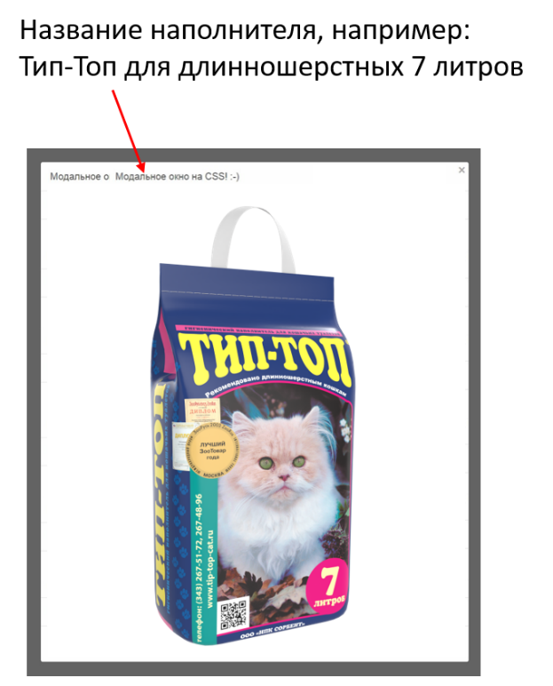

1. Ввиду того, что количество единиц наполнителя в одной упаковке различается в зависимости от заказываемого вида, требуется предусмотреть различный шаг счетчика для различных единиц продукции. Таблица соответствия приведена ниже:

|  |  |  |
| --- | --- | --- |
| № | Название | Шаг |
| 1 | Тип-топ для длинношерстных 3литра (минеральный) | 0, 6, 12… |
| 2 | Тип-топ для короткошерстных 3 литра (минеральный) | 0, 6, 12… |
| 3 | Тип-топ для длинношерстных 5 литров (минеральный) | 0, 5, 10… |
| 4 | Тип-топ для короткошерстных 5 литров (минеральный) | 0, 5, 10… |
| 5 | Тип-топ для котят 5 литров (минеральный) | 0, 5, 10… |
| 6 | Тип-топ универсальный 7 литров (минеральный) | 0, 4, 8… |
| 7 | Тип-топ для длинношерстных 7 литров (минеральный) | 0, 4, 8… |
| 8 | Тип-топ для короткошерстных 7 литров (минеральный) | 0, 4, 8… |
| 9 | Тип-топ универсальный 15 литров (минеральный) | 0, 1, 2… |
| 10 | Тип-топ для длинношерстных 15 литров (минеральный) | 0, 1, 2… |
| 11 | Тип-топ для короткошерстных и котят 15 литров (минеральный) | 0, 1, 2… |
| 12 | Пемакон для длинношерстных 5 литров (минеральный эконом) | 0, 5, 10… |
| 13 | Пемакон для длинношерстных 5 литров (минеральный эконом) | 0, 5, 10… |
| 14 | Тип-топ универсальный 4 литра (древесный) | 0, 6, 12… |
| 15 | Тип-топ универсальный 7 литров (древесный) | 0, 4, 8… |
| 16 | Тип-топ универсальный 15 литров (древесный) | 0, 1, 2… |
| 17 | Тип-топ универсальный 3,8 литров (силикагелиевый) | 0, 8, 16… |

1. Для всех видов продукции: если на счетчике продукции указано отличное от нуля значение, то изображение продукции должно постоянно отображаться цветным.
2. В раздел «Ваш заказ» добавляется информация о позициях, на счетчике которых указано отличное от нуля значение, так как это представлено на рисунке ниже (красная рамка используется для индикации в ТЗ, красную рамку реализовывать не нужно)
   1. Требуется реализовать возможность удаления позиций нажатием на серый крестик в верхнем углу записи у каждой позиции в разделе «Ваш заказ». При наведении курсора мыши крестик должен менять цвет.
   2. В случае удаления позиции из раздела «Ваш заказ» значение «Кол-во продукции» на счетчике продукции должно обнуляться, а изображение для данного товара должно становиться черно-белым
   3. При превышении списком позиций свободного места, нижеследующие объекты (Совокупный объем, совокупная масса и все что ниже) должны сдвигаться вниз «страница растягивается».

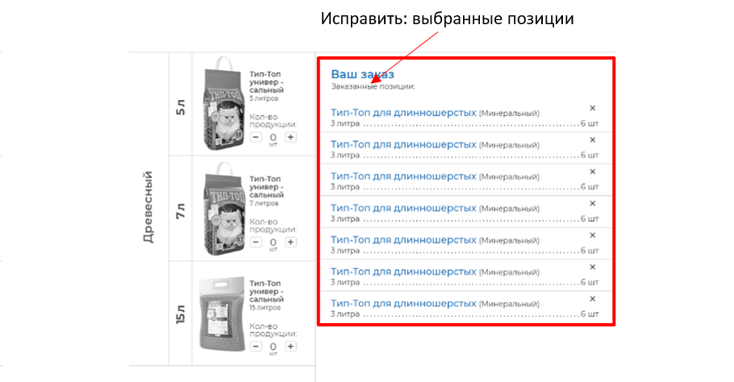

## Калькулятор (совокупный объем и совокупная масса)

Калькулятор должен рассчитывать два значения: совокупный объем заказа и совокупную массу заказа. (Если описано непонятно, готов описать по телефону +79153969051).

1. Расчет совокупного объема производится сложением произведений объемов упаковок товаров на количество указанных на счетчике единиц товаров
2. Расчет совокупной массы производится сложением произведений количества указанных на счетчике единиц товаров на константы, приведенные в таблице ниже.

|  |  |  |
| --- | --- | --- |
| № | Название | Константа |
| 1 | Тип-топ для длинношерстных 3литра (минеральный) | 1,8 |
| 2 | Тип-топ для короткошерстных 3 литра (минеральный) | 1,8 |
| 3 | Тип-топ для длинношерстных 5 литров (минеральный) | 3 |
| 4 | Тип-топ для короткошерстных 5 литров (минеральный) | 3 |
| 5 | Тип-топ для котят 5 литров (минеральный) | 3 |
| 6 | Тип-топ универсальный 7 литров (минеральный) | 4,2 |
| 7 | Тип-топ для длинношерстных 7 литров (минеральный) | 4 |
| 8 | Тип-топ для короткошерстных 7 литров (минеральный) | 4 |
| 9 | Тип-топ универсальный 15 литров (минеральный) | 9 |
| 10 | Тип-топ для длинношерстных 15 литров (минеральный) | 8,8 |
| 11 | Тип-топ для короткошерстных и котят 15 литров (минеральный) | 8,8 |
| 12 | Пемакон для длинношерстных 5 литров (минеральный эконом) | 2,75 |
| 13 | Пемакон для длинношерстных 5 литров (минеральный эконом) | 2,75 |
| 14 | Тип-топ универсальный 4 литра (древесный) | 2,4 |
| 15 | Тип-топ универсальный 7 литров (древесный) | 4,2 |
| 16 | Тип-топ универсальный 15 литров (древесный) | 8,8 |
| 17 | Тип-топ универсальный 3,8 литров (силикагелиевый) | 1,6 |

## Форма заказа

Под последним товаром в таблице товаров и изображениями «Совокупный объем», «Совокупная масса» должна находиться форма с контактными данными, как на странице «Контакты»

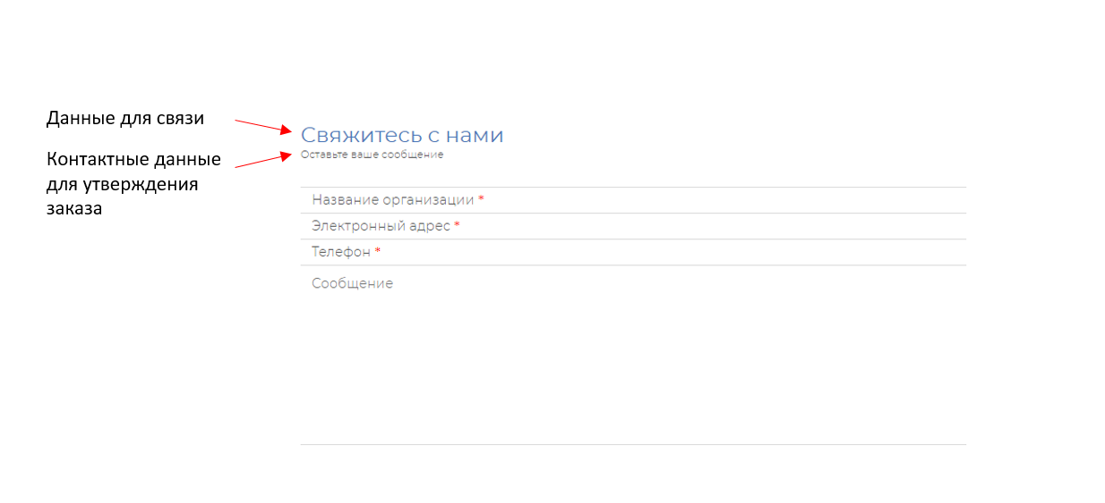

## Изображение и надпись: «Доставка осуществляется при заказе от 200 кг»

Изображение машины с грузом в формате .png должно быть заменено на приложенное .svg изображение.



## Кнопка «Добавить к заказу»

Кнопка «Добавить к заказу» должна иметь надпись: «Отправить заказ»

## Синяя панель меню в нижней части страницы

Каждый объект меню, кроме надписи «Copyright C 2018 Sorbent All Rights Reserved» в нижней части страницы является ссылкой:

1. При нажатии на фирменный логотип «Сорбент» в левой нижней части страницы, пользователь должен попадать на главную страницу сайта
2. При нажатии на надпись «Главная» пользователь должен попадать на главную страницу сайта
3. При нажатии на кнопку «Наполнители» пользователь должен попадать на страницу, на которой представлены наполнители и производится их выбор
4. При нажатии на надпись «Сорбенты» пользователь должен попадать на страницу сайта, на которой представлены сорбенты и производится их выбор
5. При нажатии на надпись «О компании» пользователь должен попадать на страницу сайта, на которой представлена информация о компании
6. При нажатии на надпись «Контакты» пользователь должен попадать на страницу сайта, на которой представлена контактная информация
7. При нажатии на логотип Facebook, пользователь должен попадать на страницу компании «Сорбент» в социальной сети Facebook
8. При нажатии на логотип В контакте, пользователь должен попадать на страницу компании «Сорбент» в социальной сети В контакте
9. При нажатии на логотип Instagram, пользователь должен попадать на страницу компании «Сорбент» в социальной сети Instagram